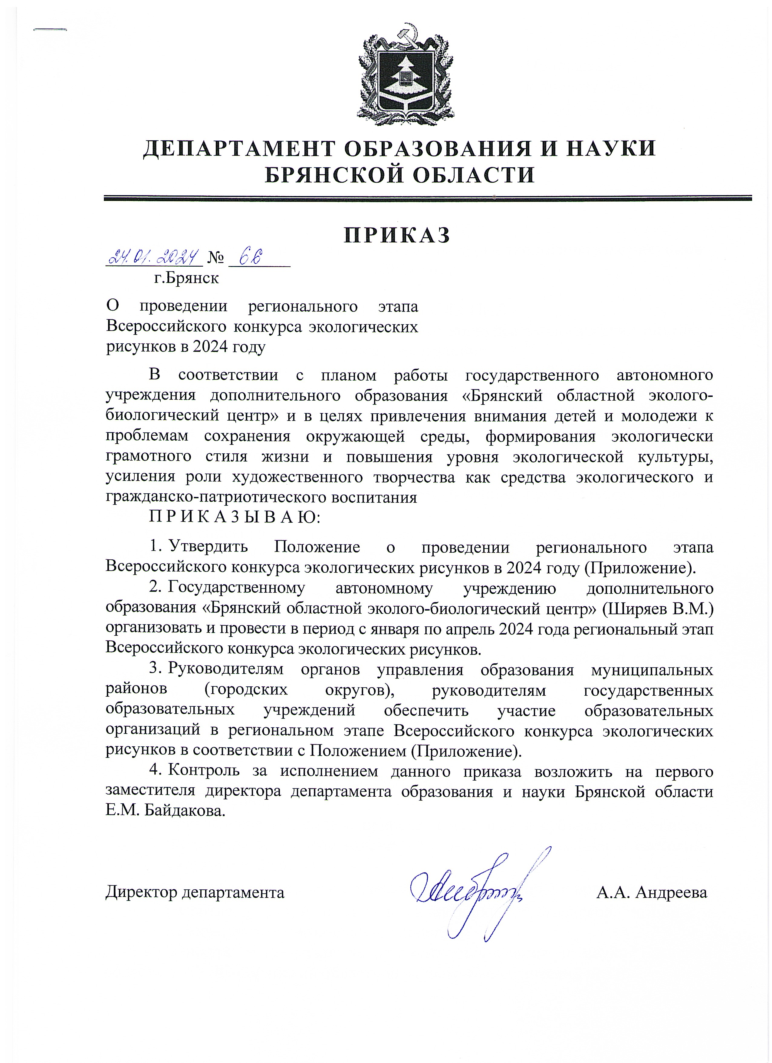
Приложение
к приказу № 66
от 24.01.2024

ПОЛОЖЕНИЕ
о региональном этапе Всероссийского конкурса экологических рисунков
в 2024 году

1.ОБЩИЕ ПОЛОЖЕНИЯ
1.1. Региональный этап Всероссийского конкурса экологических рисунков (далее Конкурс) проводится в рамках реализации:
- Указа Президента Российской Федерации от 21.07.2020 г. №474 «О национальных целях развития Российской Федерации на период до 2030 года»;
- федерального проекта «Успех каждого ребёнка», утвержденного протоколом заседания проектного комитета по национальному проекту «Образование» от 7 декабря 2018 г. №3;
- Концепции развития дополнительного образования детей в Российской Федерации до 2030 года, утверждена распоряжением правительства РФ от 31 марта 2022 г . N 678-р;
- Всероссийского сводного плана мероприятий, направленного на развитие экологического образования детей и молодежи в образовательных организациях и объединениях на 2024 год;
- плана основных мероприятий до 2027 года, проводимых в рамках Десятилетия детства, утвержденного распоряжением Правительства Российской Федерации от 23 января 2021 г. №122-р. и другие.
1.2. Цель Конкурса – привлечение внимание детей и молодёжи к проблемам сохранения окружающей среды, формирование экологически грамотного стиля жизни и повышения уровня экологической культуры, усиление роли художественного творчества как средства экологического и гражданско-патриотического воспитания.
1.3. Задачи Конкурса:
- развитие творческих способностей детей и молодежи, их фантазии и воображения;
- привлечение интереса к природе и экологии в субъектах Российской Федерации и распространение достоверной информации о состоянии окружающей среды;
- воспитание бережного и внимательного отношения к природе;
- развитие у детей и молодёжи активной гражданской позиции и неравнодушного отношения к природе.
1.4. Конкурс организуют департамент образования и науки Брянской области, ГАУДО «Брянский областной эколого-биологический центр».

2. УЧАСТНИКИ КОНКУРСА
2.1. В Конкурсе могут принимать участие обучающиеся образовательных организаций области всех типов и видов в возрасте от 5 до 18 лет.
2.2. Допускается только индивидуальное участие в Конкурсе.

3. СРОКИ ПРОВЕДЕНИЯ
3.1. Конкурс проводится с января по апрель 2024 года и состоит из следующих этапов:
Муниципальный этап: январь – февраль 2024 г.;
Региональный этап: март – апрель 2024 г.
3.2. Прием работ на региональный этап осуществляется до 20 марта 2024 г.

4. ПОРЯДОК ПРОВЕДЕНИЯ
4.1. Муниципальный этап Конкурса проводится в муниципальных образованиях. Органы местного самоуправления в сфере образования самостоятельно проводят конкурсный отбор среди обучающихся образовательных организаций своего муниципального образования. Работы для участия в региональном этапе Конкурса до 20 марта 2024 г. по адресу: 241050, г. Брянск, ул. 7-я Линия, д.13, кабинет «Экостанция», ГАУДО «Брянский областной эколого-биологический центр».
4.2. Для участия в Конкурсе необходимо в срок до 20 марта 2024 года разместить заявку на участие в региональном этапе Всероссийского конкурса экологических рисунков в Навигаторе дополнительного образования детей Брянской области:
https://xn--32-kmc.xn--80aafey1amqq.xn--d1acj3b/activity/2867/?date=2024-02-10
4.3. Вместе с конкурсной работой направляются:
- анкета-заявка участника Конкурса на основании приложения № 1 к настоящему Положению;
- заявление-согласие на обработку персональных данных согласно приложению № 2 к настоящему Положению.
4.4. Рисунки могут быть выполнены на любом материале (ватман, картон, холст и т.д.) размером не более формата А3, в любой технике рисования (масло, акварель, тушь и т.д.), кроме использования любых компьютерных программ и аппликаций.
4.5. Содержание рисунка должно соответствовать основной тематике Конкурса и следующим номинациям (темам):
«Мир воды» - рисунки, изображающие водные экосистемы и их обитателей, и затрагивающие проблемы охраны водных ресурсов региона;
«По лесной тропинке» - рисунке о лесе и его обитателях, а также о проблемах сохранения лесных экосистем;
«Домашние питомцы» - рисунки, изображающие домашних животных, приветствуются сюжетные картины, отражающие характер питомцев и отношения с хозяевами;
«Экологическая среда города» - рисунки, отражающие экологические проблемы и возможные пути улучшения городской среды обитания;
«Заповедные уголки родного края» - рисунки, посвященные особо охраняемым природным территориям (ООПТ): заказникам, заповедникам, памятникам природы и их обитателям; приветствуется региональный компонент, обязательно указать название ООПТ;
«Родные пейзажи» - рисунки, основным предметом изображения которых является первозданная либо в той или иной степени преображённая человеком природа, рисунки, отражающие красоту родной природы; региональный компонент приветствуется;
«Охраняемые растения и животные» - рисунки, изображающие растения и животных, занесенных в Красную книгу; региональный компонент приветствуется;
«Зеленое будущее планеты» - рисунки, отражающие возможное будущее планеты и цивилизации, размышление о позитивных вариантах развития, построенных на сотрудничестве человека и природы;
«Здоровье нашей планеты в наших руках» - рисунки, изображающие различные виды природоохранной деятельности детей и взрослых;
«Профессия Эколог» - рисунки, изображающие реальные и возможные профессии будущего, которые будут связаны с экологией, охраной и бережным отношением к природе. Возможно изображение специалистов этих профессий за работой.
4.6. На Конкурс от одного автора может быть принято не более одной работы.
4.7. Запрещается плагиат, любая перерисовка или иной копирование с чужих картин, рисунков, фотографий, а также иных видов изображений. Участник Конкурса должен нарисовать свой рисунок, отразить личное восприятие сюжета.
4.8. Каждый представленный на Конкурс рисунок оценивается по следующим критериям: отражение экологической тематики и ее раскрытие; художественная выразительность; познавательная направленность; оригинальность; качество исполнения; композиционное решение; эстетический вид.
4.9. Участие в Конкурсе рассматривается как согласие на размещение конкурсных материалов в средствах массовой информации, информационных порталах и социальных сетях Интернет учредителей и организаторов Конкурса.

5. РУКОВОДСТВО КОНКУРСОМ
5.1. Общее руководство Конкурсом осуществляет оргкомитет с правами жюри в соответствии с приложением № 3 к настоящему Положению, который определяет порядок работы жюри, подводит итоги Конкурса.
5.2. Оргкомитет оставляет за собою право изменить количество и наименование номинаций, количество призовых мест и осуществляет подбор состава жюри для оценки конкурсных работ.
5.3. Контактное лицо по вопросам участия образовательных организаций в Конкурсе – Купреев Вадим Эдуардович, тел. 89092441761.

6. НАГРАЖДЕНИЕ ПОБЕДИТЕЛЕЙ КОНКУРСА
6.1. Итоги Конкурса подводятся по пяти возрастным группам: 5-6 лет; 7-9 лет; 10-14 лет; 15-18 лет.
6.2. В каждой возрастной группе номинации Конкурса определяются победители (1 место) и призеры (2, 3 места), которые награждаются грамотами департамента образования и науки Брянской области.
6.3. Конкурсные работы победителей Конкурса направляются для участия в Федеральном (заочном) этапе Всероссийского конкурса экологических рисунков.

Приложение №1
к Положению о региональном этапе Всероссийского конкурса экологических рисунков

АНКЕТА-ЗАЯВКА
на участие в региональном этапе Всероссийского конкурса экологических рисунков

1. Название работы: ________________________________________________
2. Номинация: _____________________________________________________
3. Возрастная группа _______________________________
3. Фамилия, имя отчество автора (полностью) __________________________
__________________________________________________________________
4. Дата рождения __________________
5. Домашний адрес _________________________________________________
6. Место учебы (общеобразовательная организация, класс) _______________ __________________________________________________________________
7.Фамилия, имя, отчество руководителя работы (если имеются) ___________ __________________________________________________________________
8. Должность руководителя
__________________________________________________________________
9. Телефон руководителя: _____________________________________
10. Электронная почта руководителя: _________________________________

Дата заполнения "____" _______20__ г. Подпись ____________

Приложение № 2
к Положению о региональном этапе Всероссийского конкурса экологических рисунков

Директору ГАУДО
«Брянский областной эколого-биологический центр»
Ширяеву В.М.

Заявление – согласие
субъекта на обработку персональных данных подопечного

Я, _______________________________________, паспорт номер ___________
(Ф.И.О. родителя)
выданный _____________________________________________________года,
(кем, когда)
являясь законным представителем несовершеннолетнего, в соответствии с Федеральным законом от 27.07.2006 г.№ 152-ФЗ «О персональных данных» даю согласие ГАУДО «Брянский областной эколого-биологический центр», расположенному по адресу: г.Брянск, ул. 7-ая Линия,13, на обработку персональных данных моего/ей сына (дочери, подопечного)
__________________________________________________________________
(Ф.И.О. сына, дочери, подопечного)
а именно: Ф.И.О., дату рождения, место учебы, для обработки (внесение в электронную базу данных, использования в отчетных документах, публикации данных на сайте организации) в целях участия в региональном этапе Всероссийского конкурса экологических рисунков.
Я подтверждаю своё согласие на передачу наших персональных данных организаторам данного конкурса.

Передача наших персональных данных другим субъектам может осуществляться только с моего письменного согласия.
Я утверждаю, что ознакомлен с документами организации, устанавливающими порядок обработки персональных данных, а также с моими правами и обязанностями в этой области.
Даю свое согласие организаторам конкурса на использование присланного конкурсного материала (размещение в сети интернет, телепрограммах, СМИ, участие в творческих проектах и т. п.) с указанием имени автора.
Согласие вступает в силу со дня его подписания и действует в течение неопределенного срока. Согласие может быть отозвано мною в любое время на основании моего письменного заявления.

«___»____________ 20__ г. ______________________
(подпись)
Директору ГАУДО
«Брянский областной эколого-биологический центр»
Ширяеву В.М.

Заявление – согласие
субъекта на обработку персональных данных руководителя

Я, ________________________________________, паспорт номер __________
(Ф.И.О.)
выданный _________________________________________________________
__________________________________________________________________
(кем, когда)
в соответствии с Федеральным законом от 27.07.2006 г. № 152-ФЗ «О персональных данных» даю согласие ГАУДО «Брянский областной эколого-биологический центр», расположенному по адресу: г.Брянск, ул. 7-ая Линия,13, на обработку моих персональных данных, а именно: Ф.И.О., место работы, должность, контактные телефоны (домашний, мобильный) для обработки (внесение в электронную базу данных, использования в отчетных документах, публикации данных на сайте организации) в целях участия в региональном этапе Всероссийского конкурса экологических рисунков.
Я подтверждаю своё согласие на передачу моих персональных данных департаменту образования и науки Брянской области.
Передача моих персональных данных другим субъектам может осуществляться только с моего письменного согласия.
Я утверждаю, что ознакомлен с документами организации, устанавливающими порядок обработки персональных данных, а также с моими правами и обязанностями в этой области.
Даю свое согласие организаторам конкурса на использование присланного конкурсного материала (размещение в сети интернет, телепрограммах, участие в творческих проектах и т. п.) с указанием имени автора.
Согласие вступает в силу со дня его подписания и действует в течение неопределенного срока. Согласие может быть отозвано мною в любое время на основании моего письменного заявления.

«___»____________ 20__ г. _________________
(подпись)

Приложение № 3
к Положению о региональном этапе Всероссийского конкурса экологических рисунков

Состав оргкомитета (с правами жюри) регионального этапа Всероссийского конкурса экологических рисунков

Председатель оргкомитета
Ширяев Виктор Михайлович - директор ГАУДО «Брянский областной эколого-биологический центр»

Члены оргкомитета:

Купреев Вадим Эдуардович | - методист ГАУДО «Брянский областного эколого-биологический центр»;
Зерина Елена Юрьевна | - методист ГАУДО «Брянский областной эколого-биологический центр»;
Сухинина Елена Анатольевна | - заведующая организационно-массовым отделом МБУДО «Центр внешкольной работы» Володарского района г. Брянска.
Курсакова Ирина Викторовна | - педагог-организатор структурного подразделения «Экостанция» ГАУДО «Брянский областной эколого-биологический центр»;

